«Гуляй, Масленица»
В нашем детском саду 13 марта прошло развлечение «Гуляй, Масленица!»
Это развлечение проводится ежегодно, и стало уже традиционным и любимым для детей. Вот и в этом году дети стали участниками проводов Масленицы.

На празднике мы провожали Зиму и встречали Весну. Погода радовала весенним и теплым солнышком. Как положено на празднике, дети от души веселились: играли в «Ручеек», «Заря-заряница», «Плетень», с большим удовольствием дети катались на лошадях, бросали валенки. Ребята вспомнили о русских традициях, и символике масленицы, кричали весенние заклички. В заключение они с удовольствием поедали вкусные и пышные блины.
На этом празднике дети не просто наблюдатели, а были полноценные участники. Провели праздник по-особенному весело!
Масленица - это озорное и веселое прощание с зимой и встреча весны, несущей оживление природе и солнечное тепло. Символом весны и солнца - является блин! Вот и мы проводили нашу Масленицу горячими золотистыми блинами!
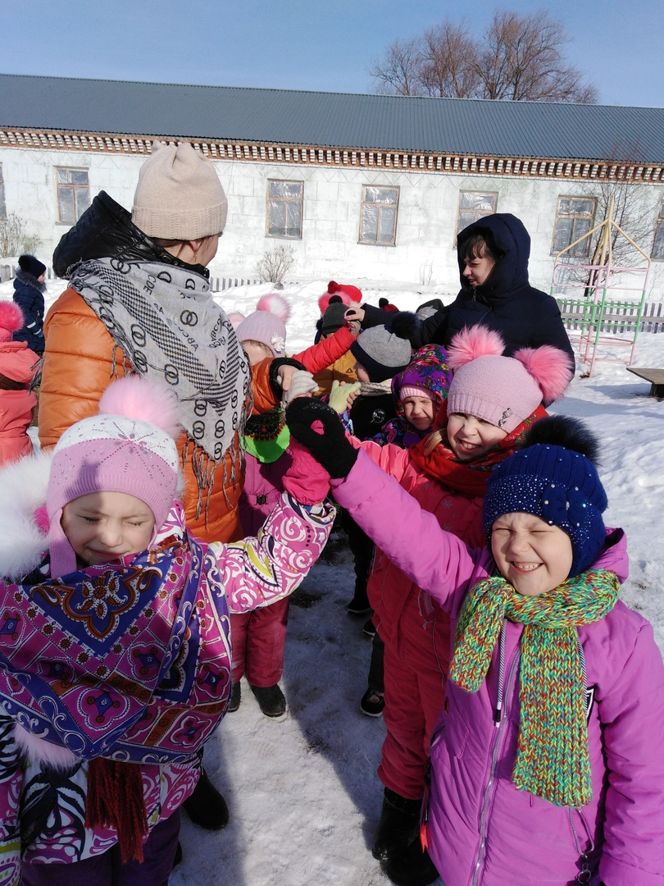

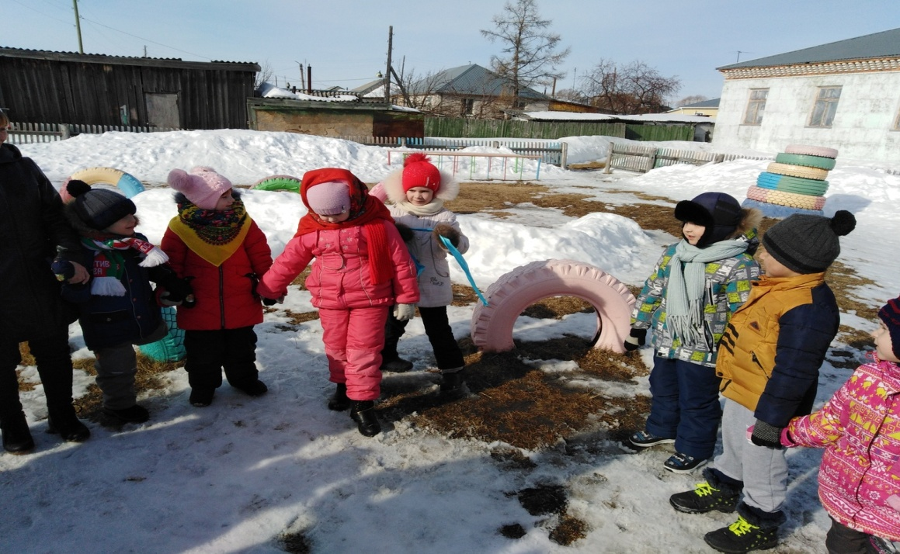

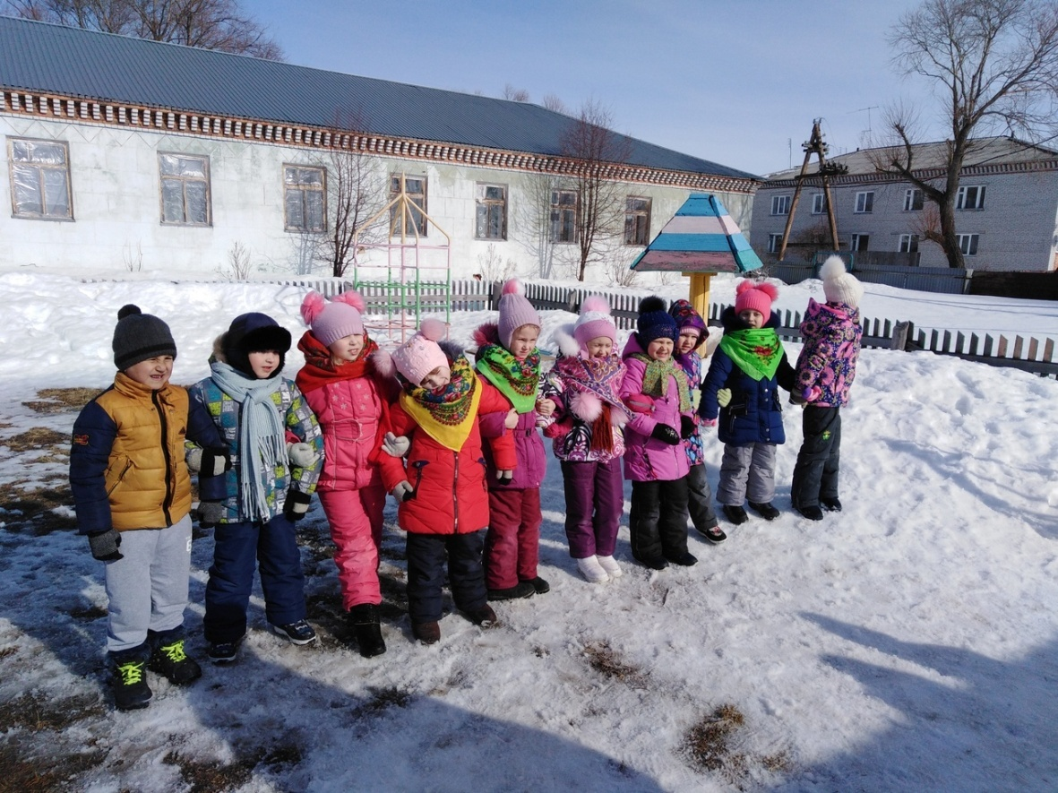

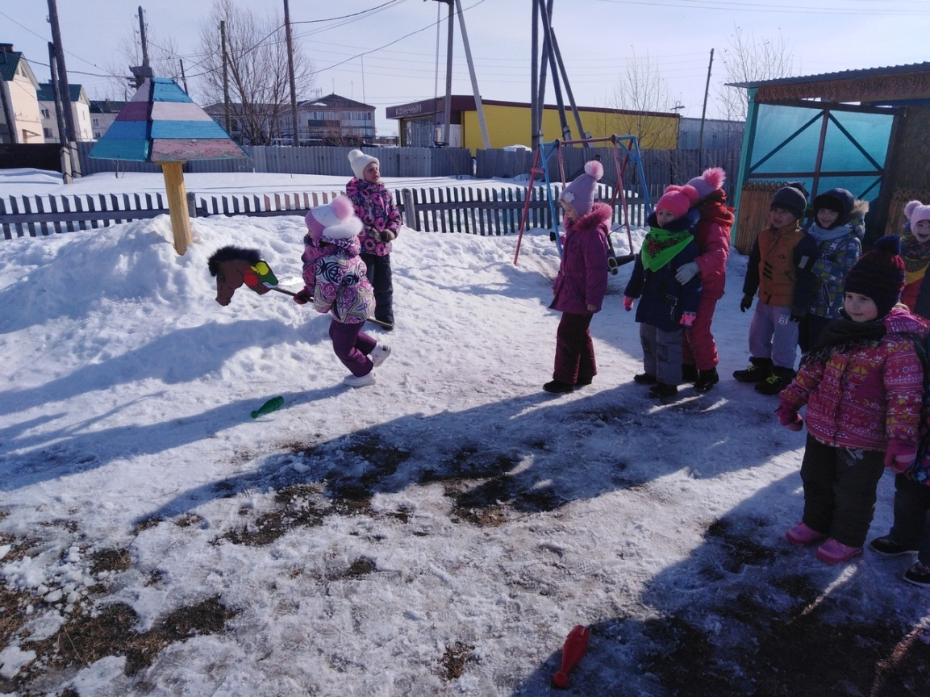

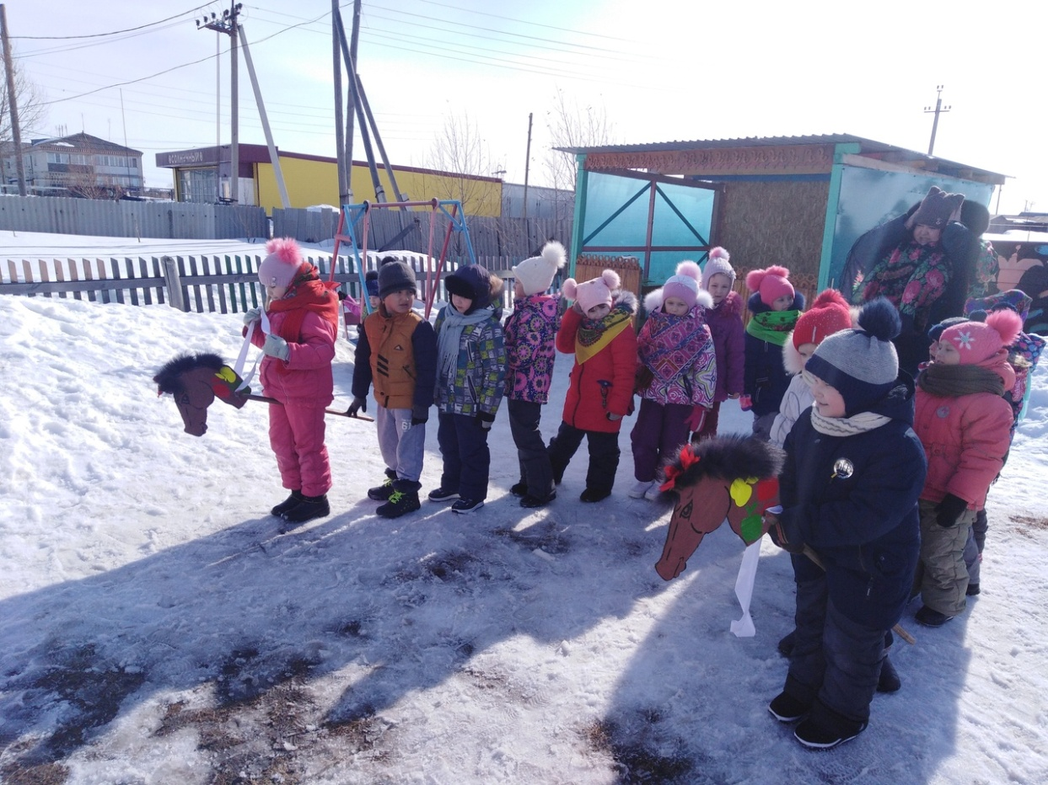

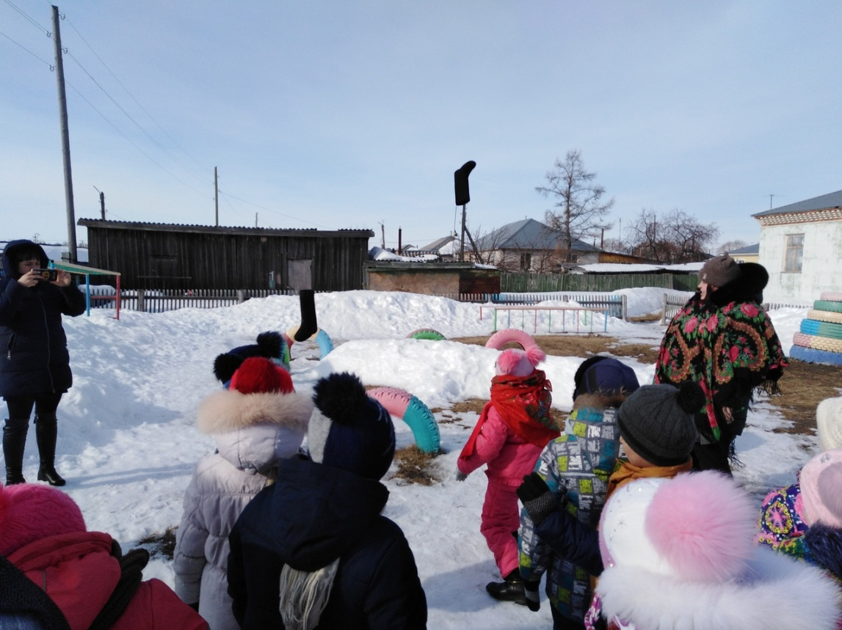

Музыкальный руководитель: Воинкова Е.А.

